
武汉工商学院
云桌面平台基础使用手册

时间：2025年02月10日
目录
1. 客户端获取 3
2. 客户端安装 5
3. 云桌面登录 6
3.1 客户端登录 6
3.2 网页登录 10
4. 文件传输 12
4.1 复制粘贴 12
4.2 驱动器共享 12
4.3 移动设备 13
4.4 共享本地桌面 14
5. 耳麦和扬声器 17
6. 云桌面退出 18

客户端获取
备注: 推荐咨询桌面系统管理员获取匹配的客户端版本
浏览器输入https://192.168.19.163可以进入下面网页，选择安装VMware Horizon Client，即可进入下载界面。
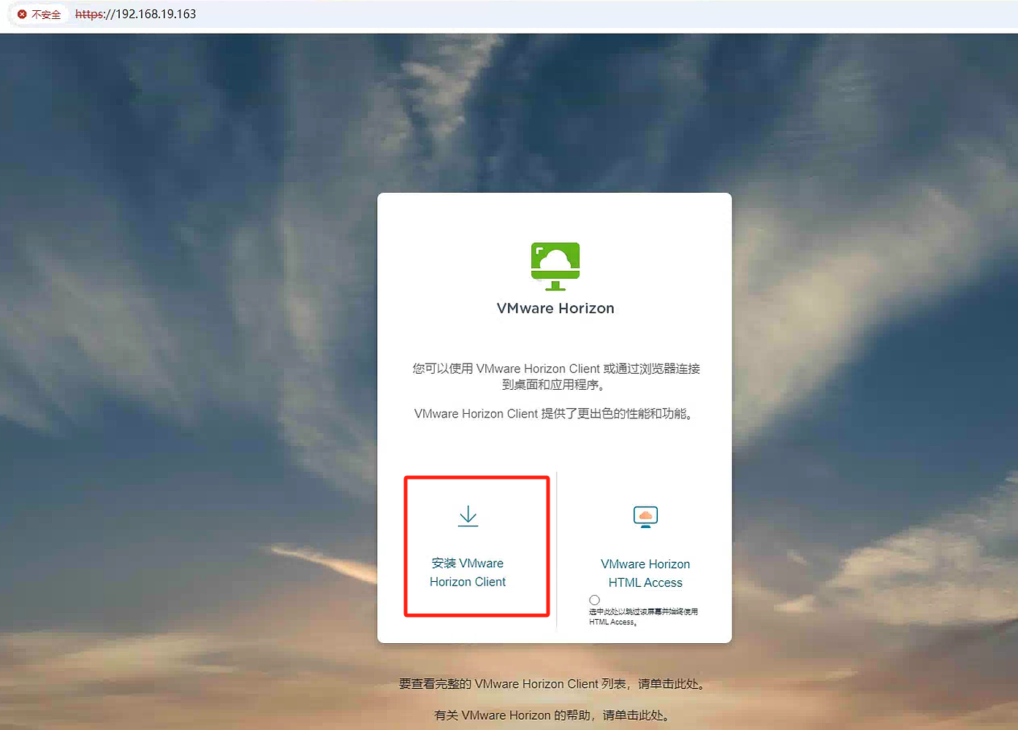
或者直接输入下面链接，可以在官网下载客户端https://customerconnect.omnissa.com/downloads/#all_products
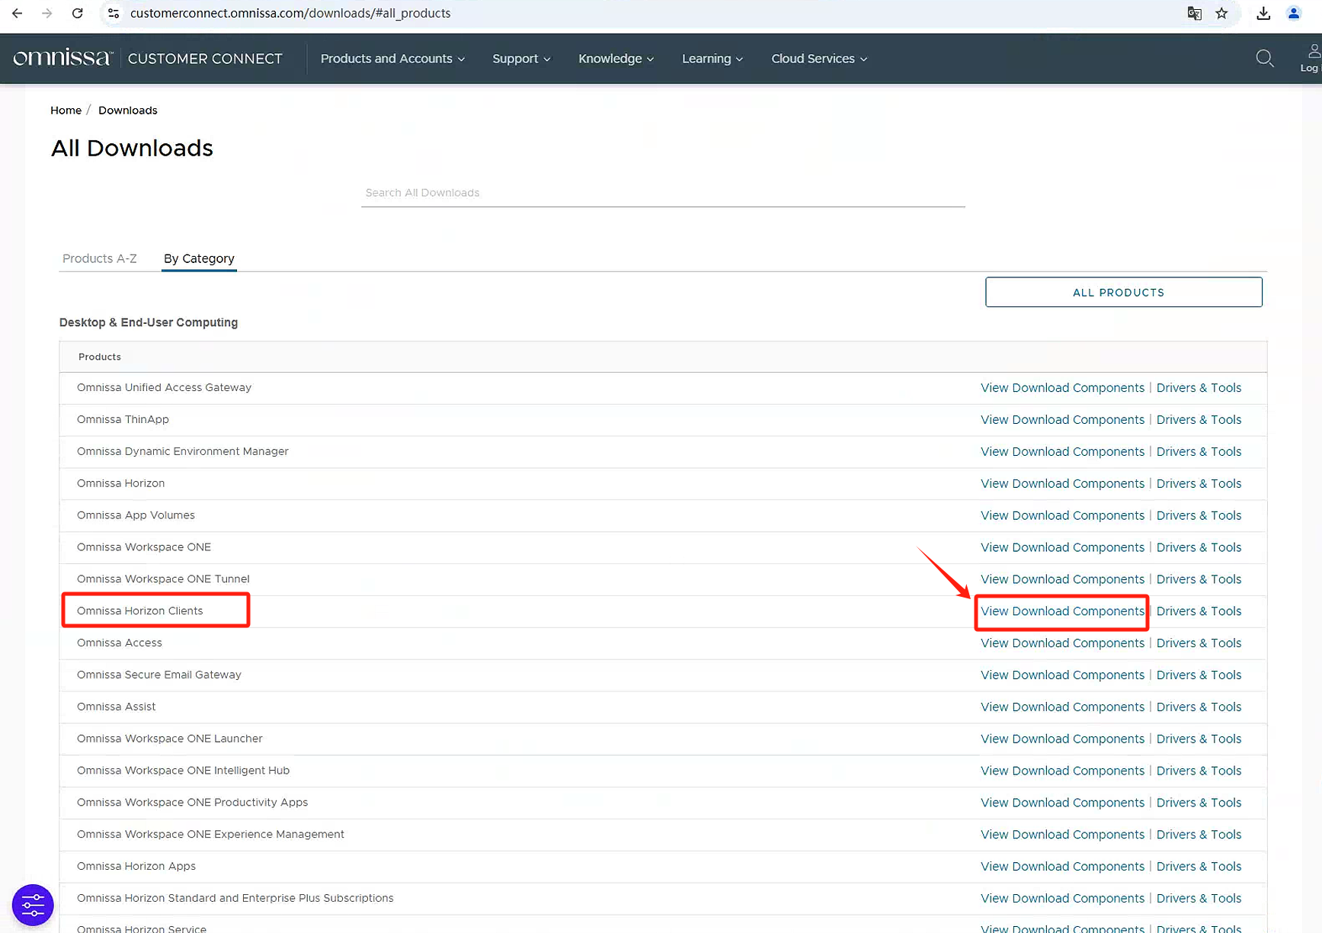
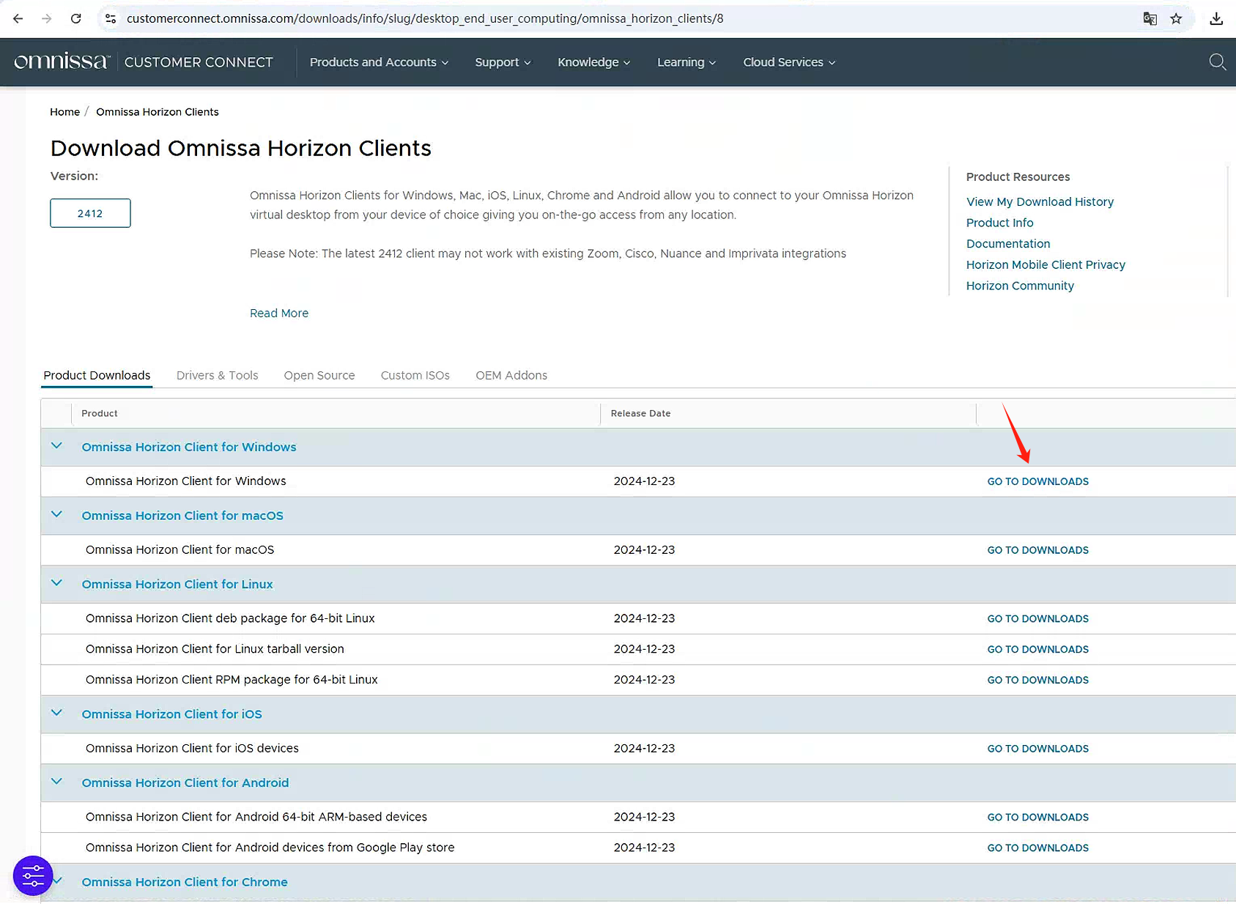
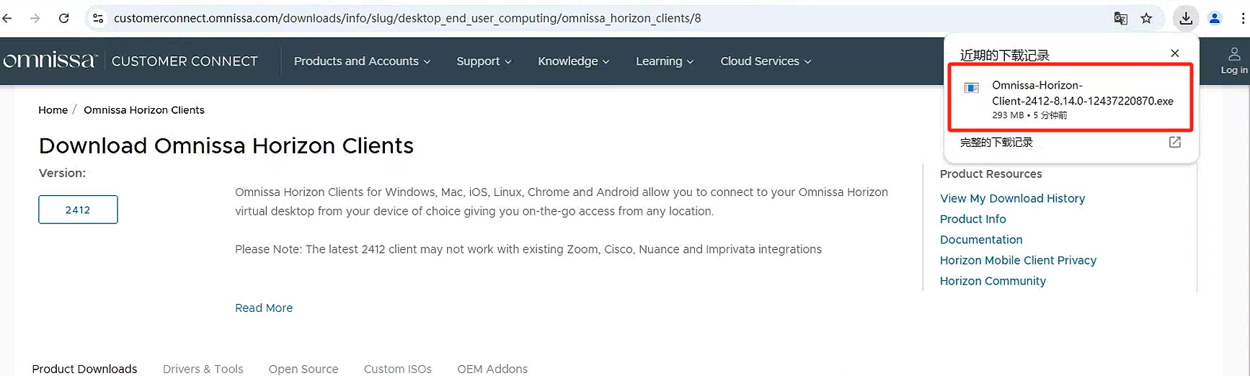

客户端安装
根据上诉客户端获取方式获取匹配客户端版本，拷贝至个人电脑中，以管理员身份运行客户端安装程序，等待安装完成即可（安装完成后会提示需要重启电脑，可以选择不重启直接运行使用，推荐重启）
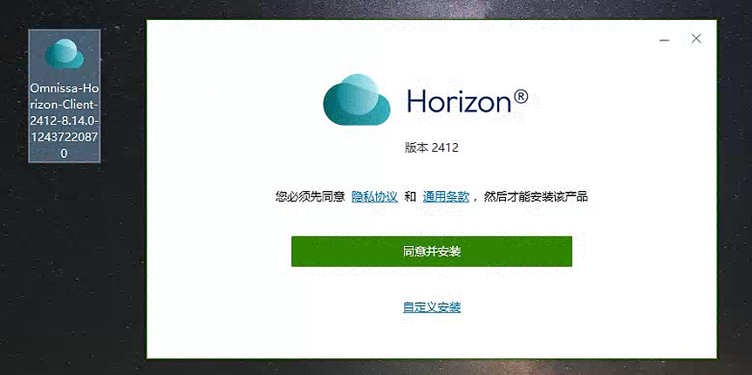
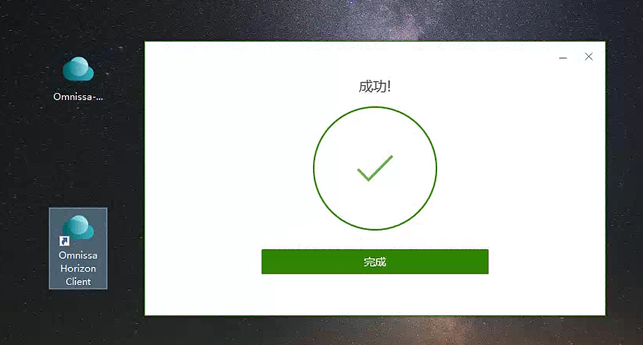
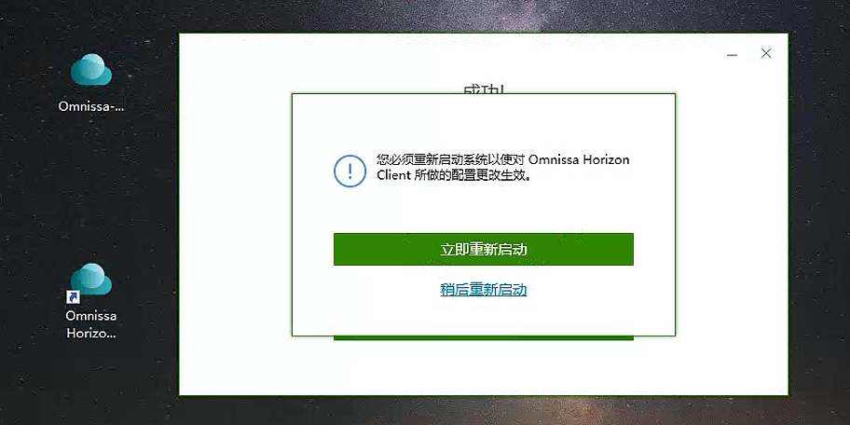

云桌面登录

客户端登录
1.打开云桌面客户端，先点击窗口右上角的“设置”选项
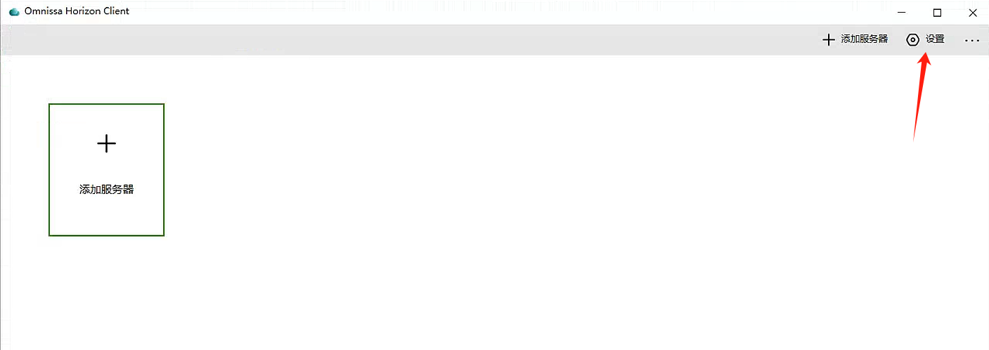
2.设置“不验证服务器身份证书”，这样就不会再弹出接受证书的窗口了
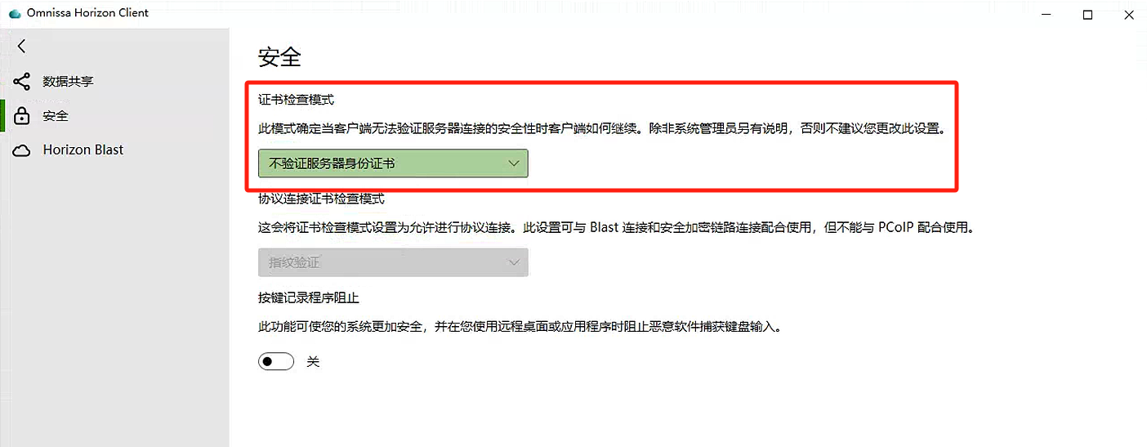
3.点击“添加服务器”，输入：192.168.19.163后点击“连接”（外网无法进行连接）
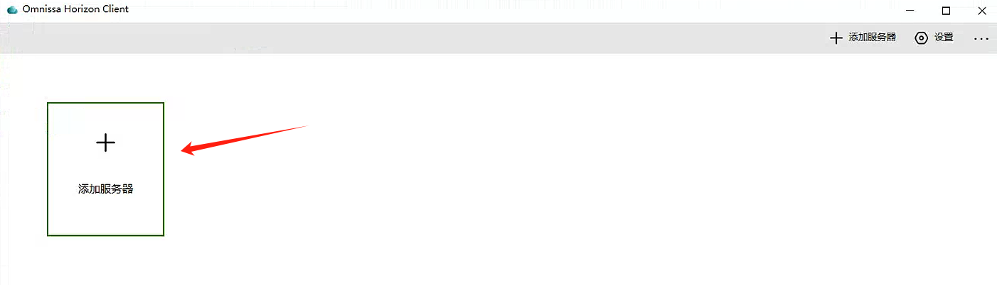
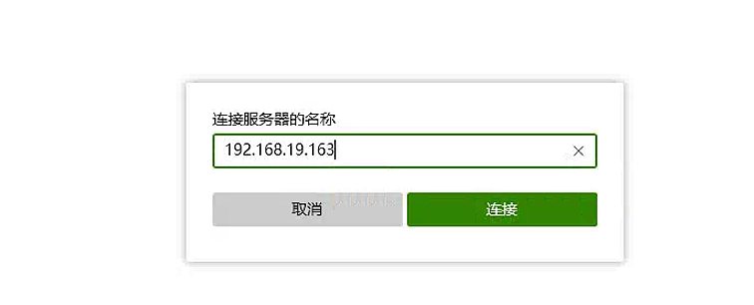
4.输入用户名和密码(上面的用户名，下面的密码)，点击“登录”
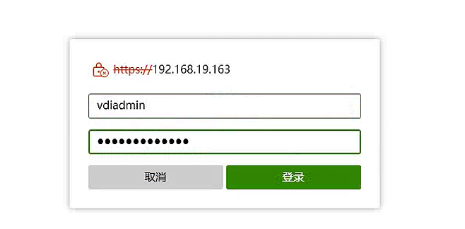
5.选择云桌面资源，双击即可登录使用，第一次使用可能需要等待10-30秒左右配置用户数据，第二次登录则3-5秒内进入系统，同时支持应用程序的单独访问
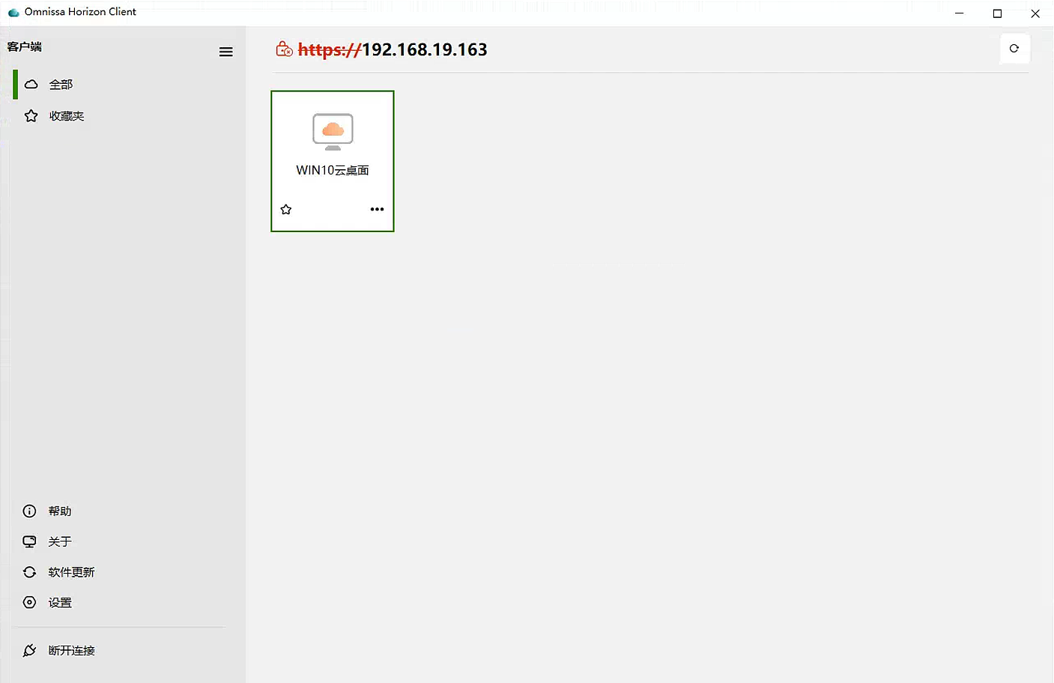
选择前面桌面图标，双击运行会进入桌面系统
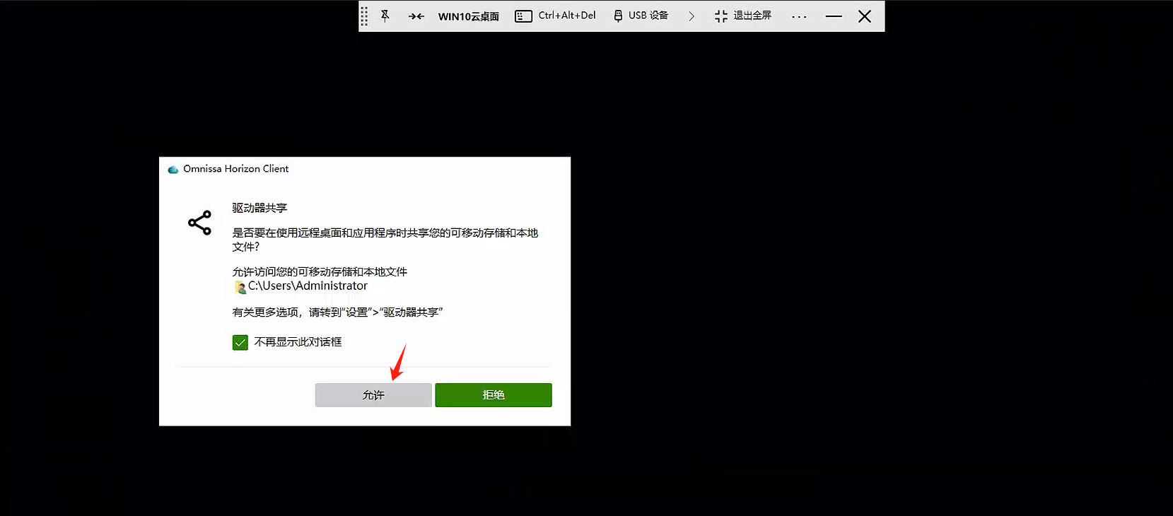
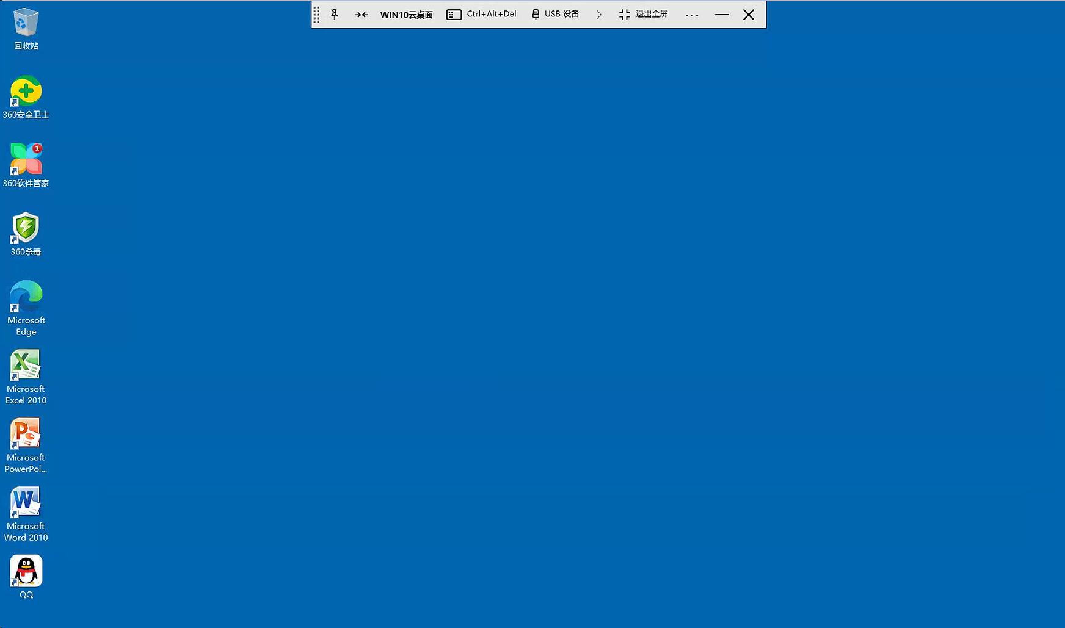

网页登录
1.在浏览器中输入 https://192.168.19.163进入云桌面登录页面
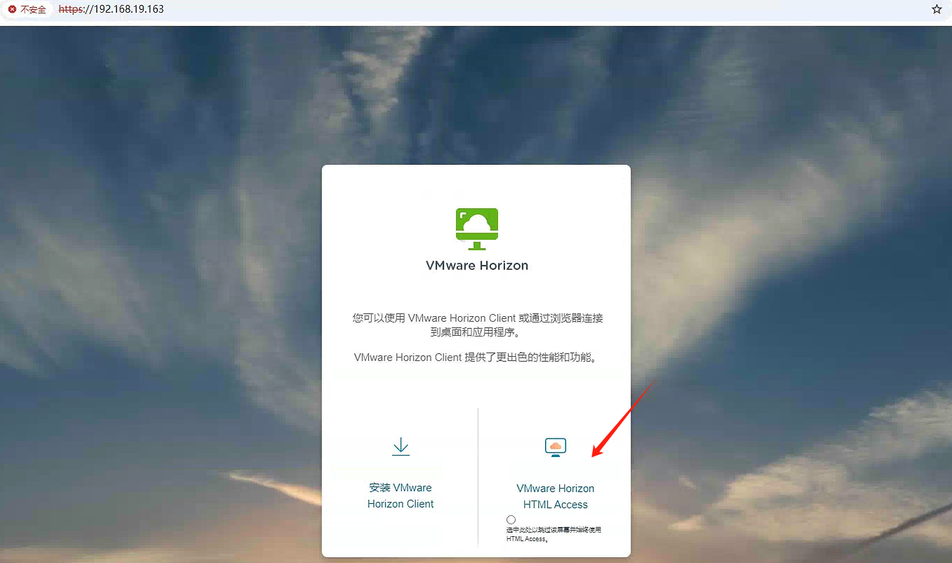
2.输入用户名和密码，点击“登录”
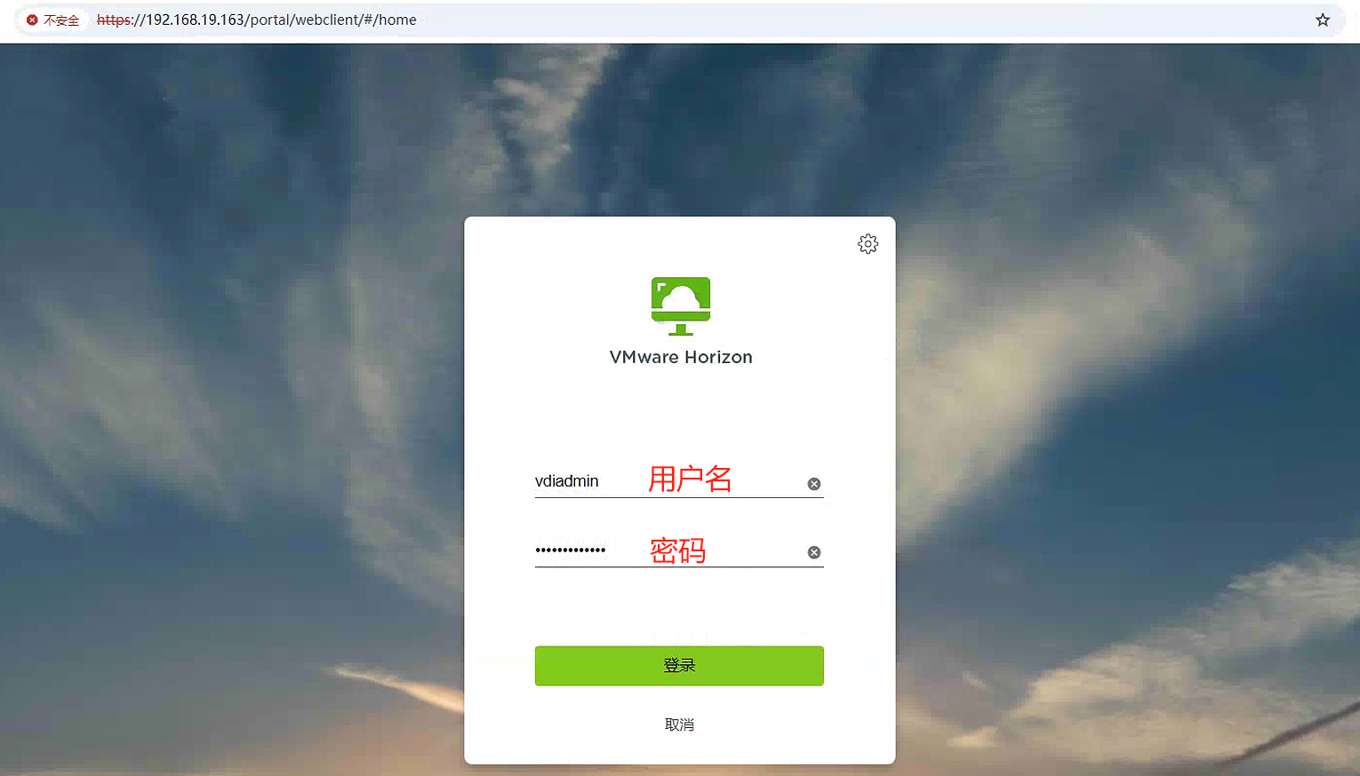
3. 选择云桌面资源，双击即可登录使用即可
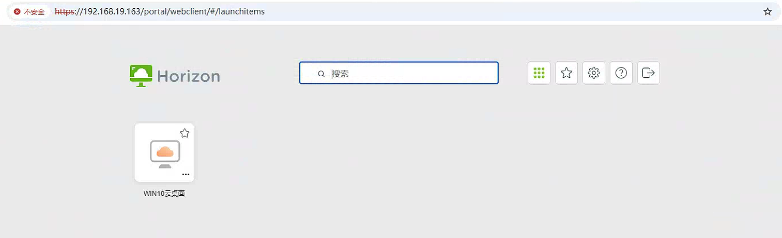
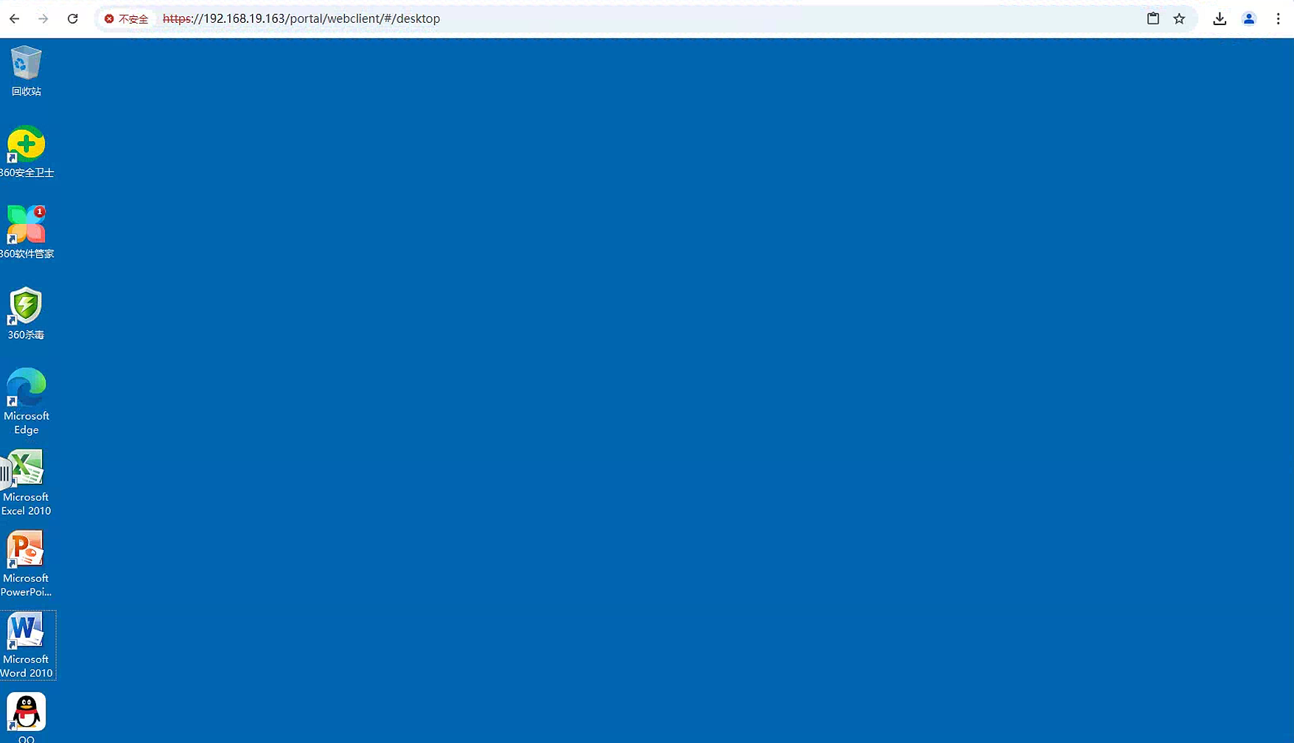

文件传输

复制粘贴
使用客户端登录云桌面，复制个人电脑文件接拖放或使用“复制粘贴”功能即可将其复制到云桌面。
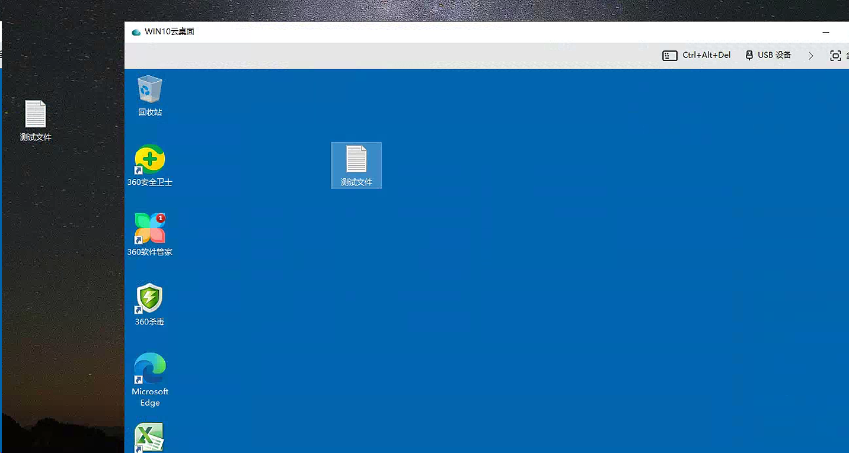

驱动器共享
1.打开窗口右上角的“设置”选项
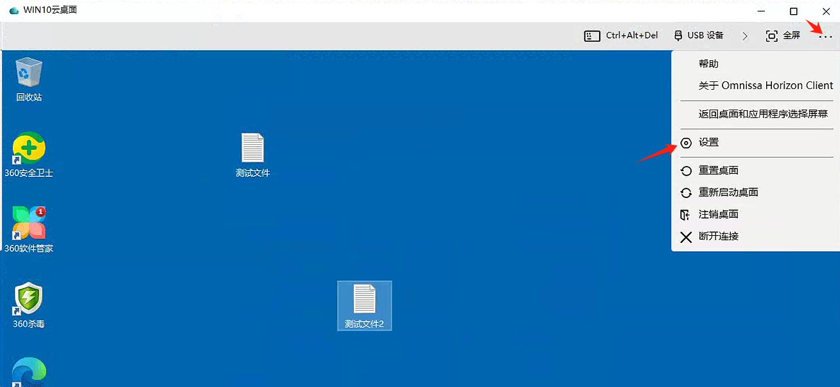
2.在“驱动器共享”界面可以选择“添加”本地文件目录或盘符，点击“应用”即可将其映射到云桌面
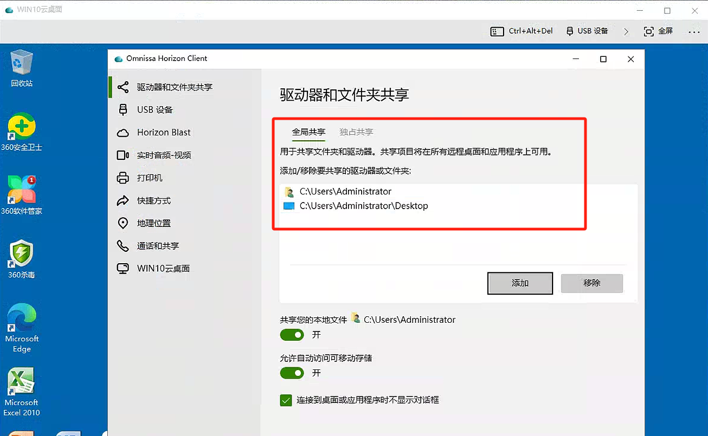
3.在云桌面“此电脑”即可浏览使用本地目录或盘符中的文件。
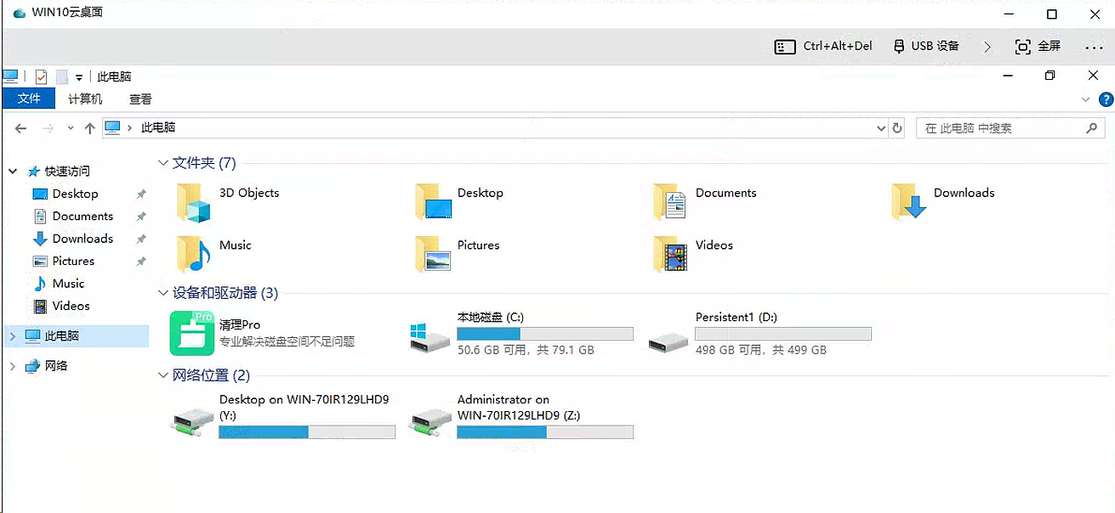

移动设备
1.打开窗口右上角的“设置”选项,启用“允许访问可移动存储”功能（默认已启用），将USB设备连接到本地客户端系统
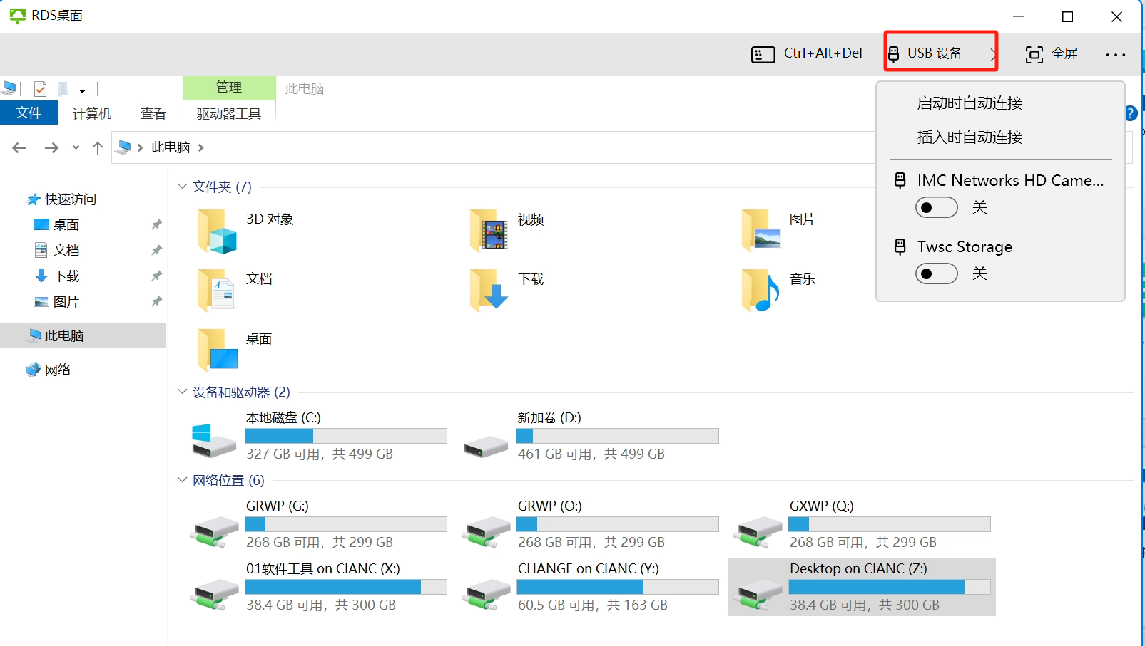
2.从云桌面客户端菜单栏中，单击USB设备，将USB设备的选项切换为“开”即可。
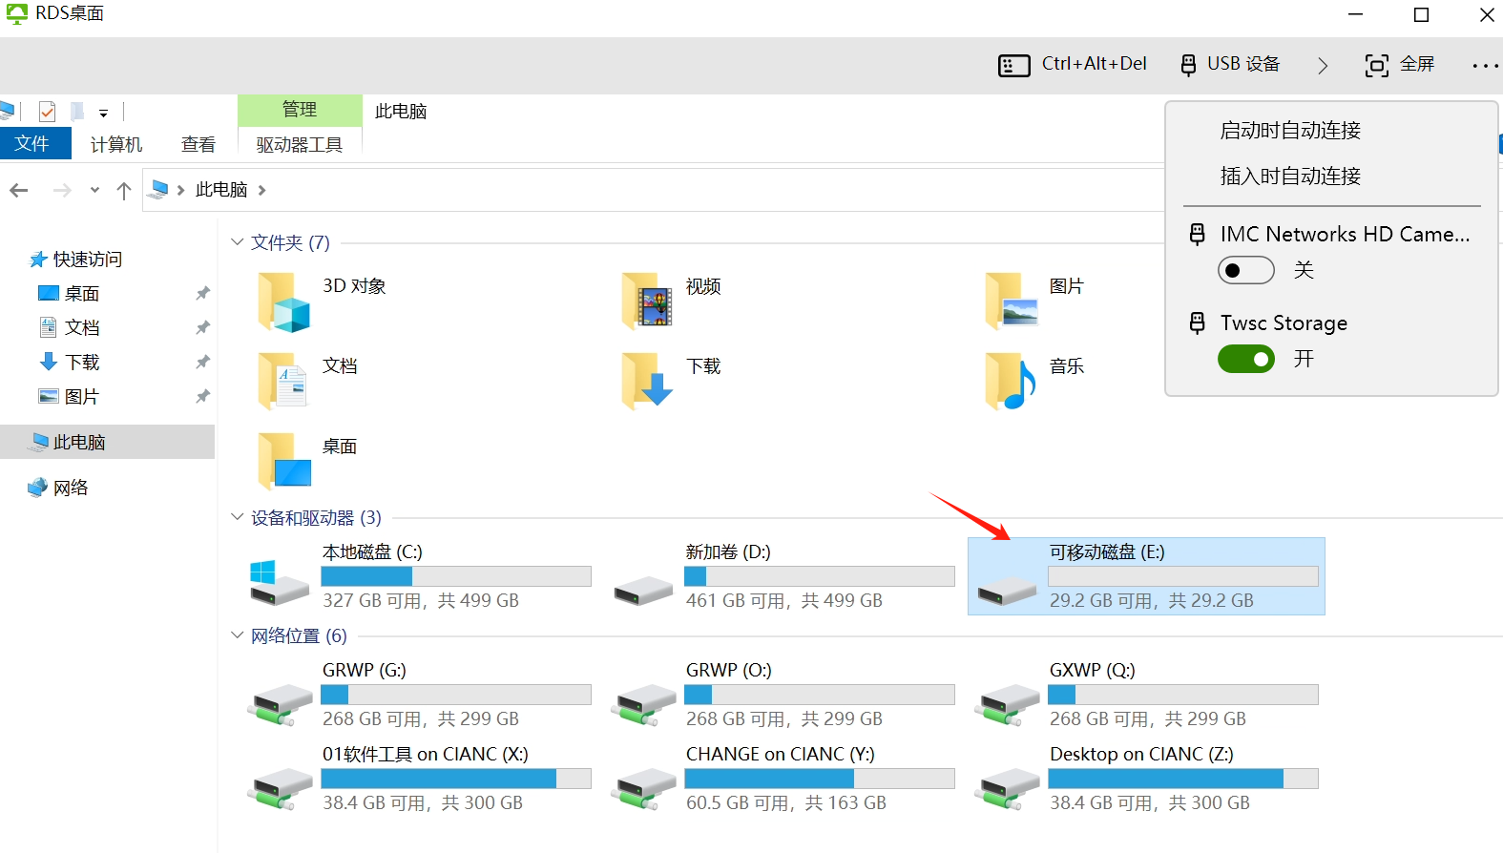

共享本地桌面
1.点击上面的三个点，任何选择设置
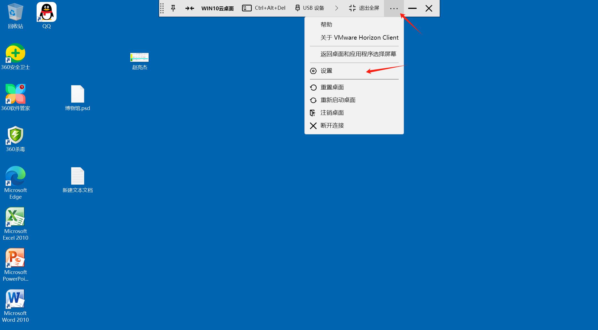
2.选择驱动器和文件夹共享，随后选择添加
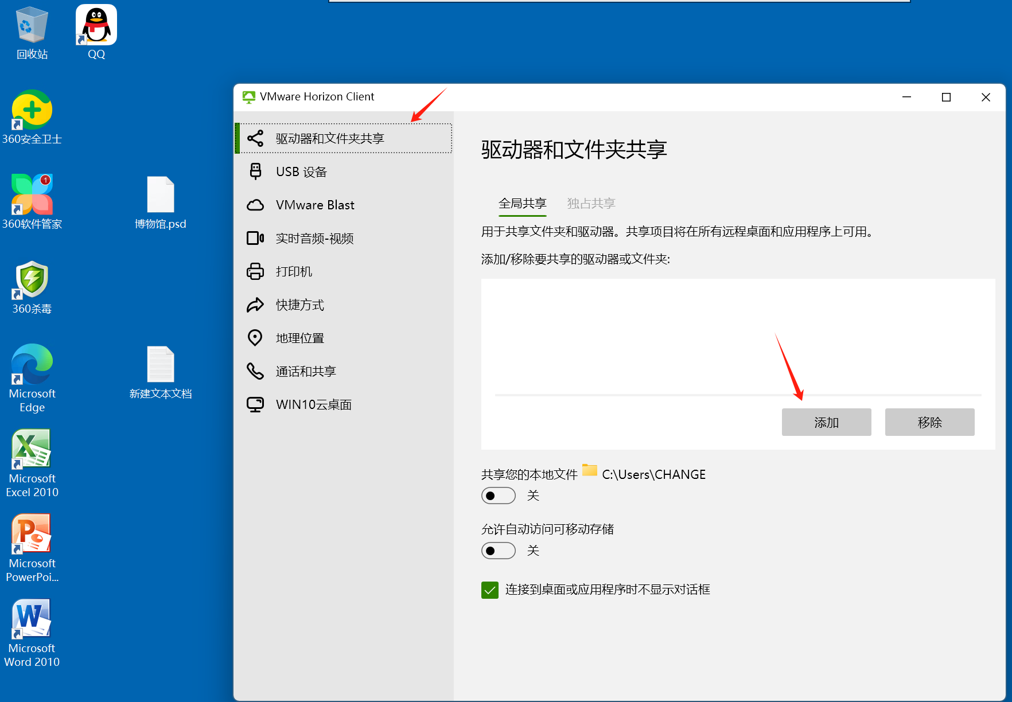
3.然后这部分选择本地PC的桌面(备注:正常情况下本地PC位置为C:\Users\用户名这个目录下面，我电脑是将桌面放在了D盘中)
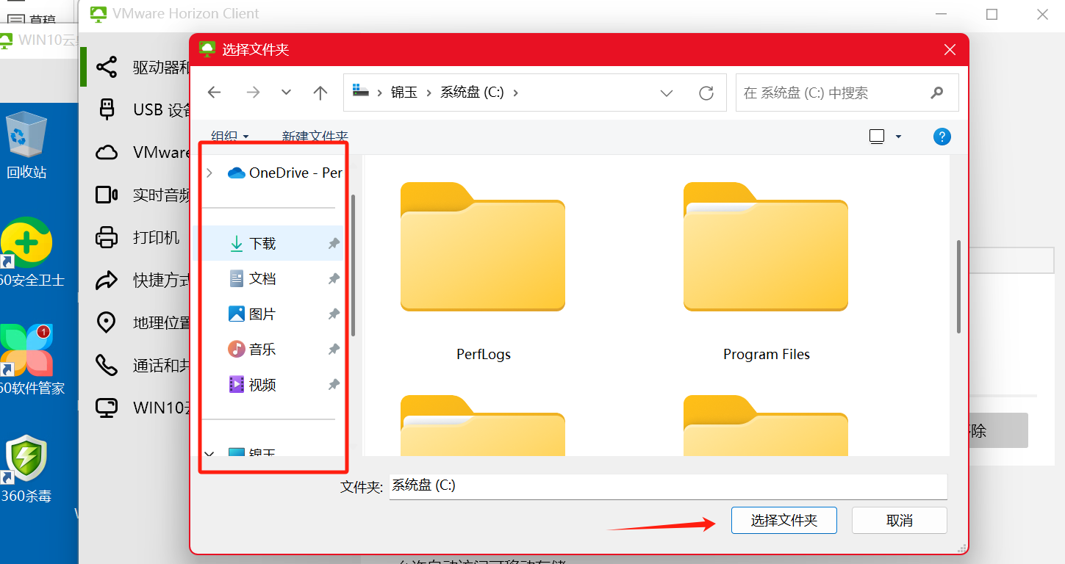
4.设置完成后，这部分就会有您的本地桌面路径了，然后右上方关闭即可。
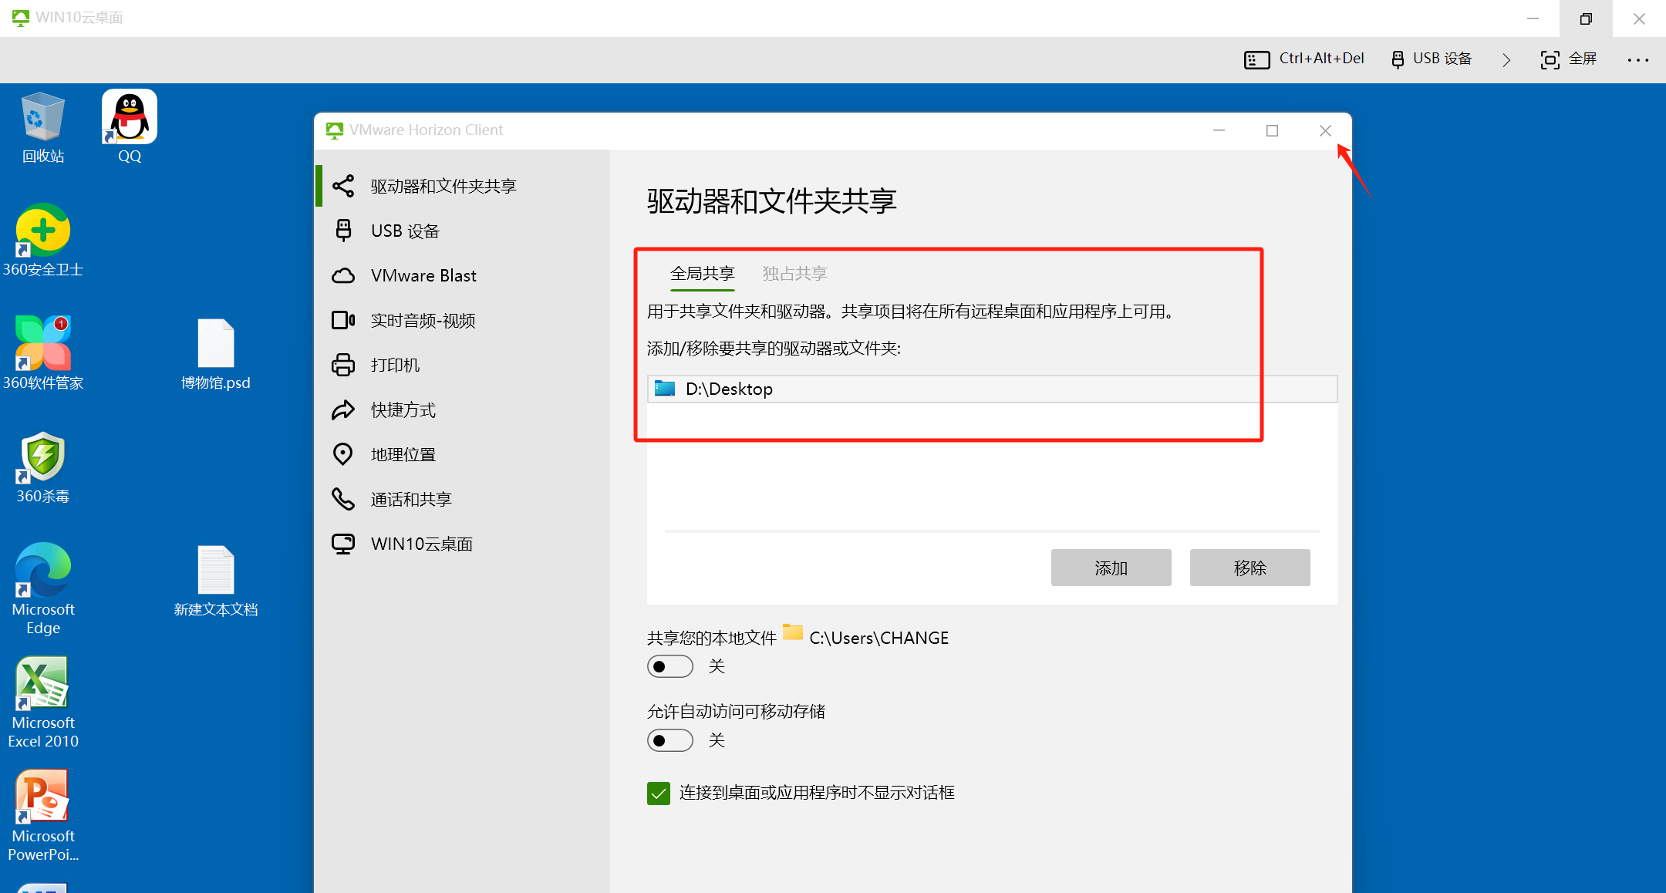
5打开我的电脑，下面有个网络位置，这部分就是本地PC的桌面了
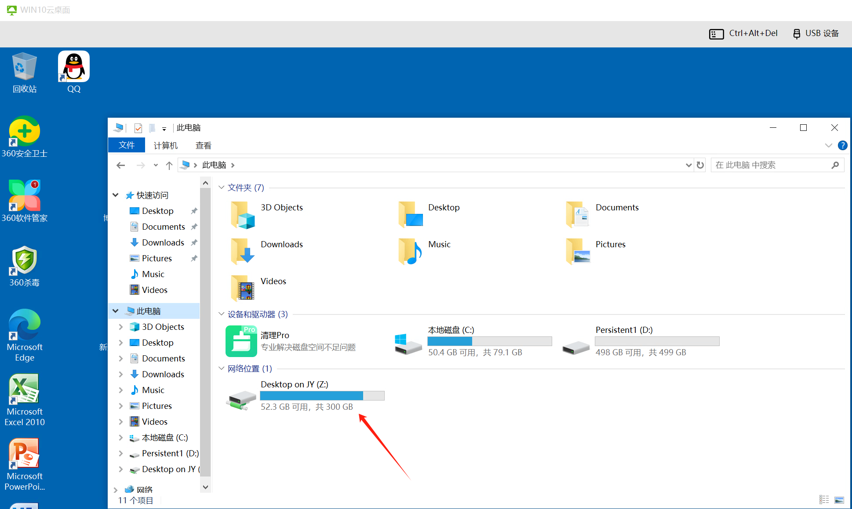
6.我们可以将本地桌面的文件往云桌面里面复制或者拖放，也可以将云桌面的文件往本地桌面里面复制或者拖放。
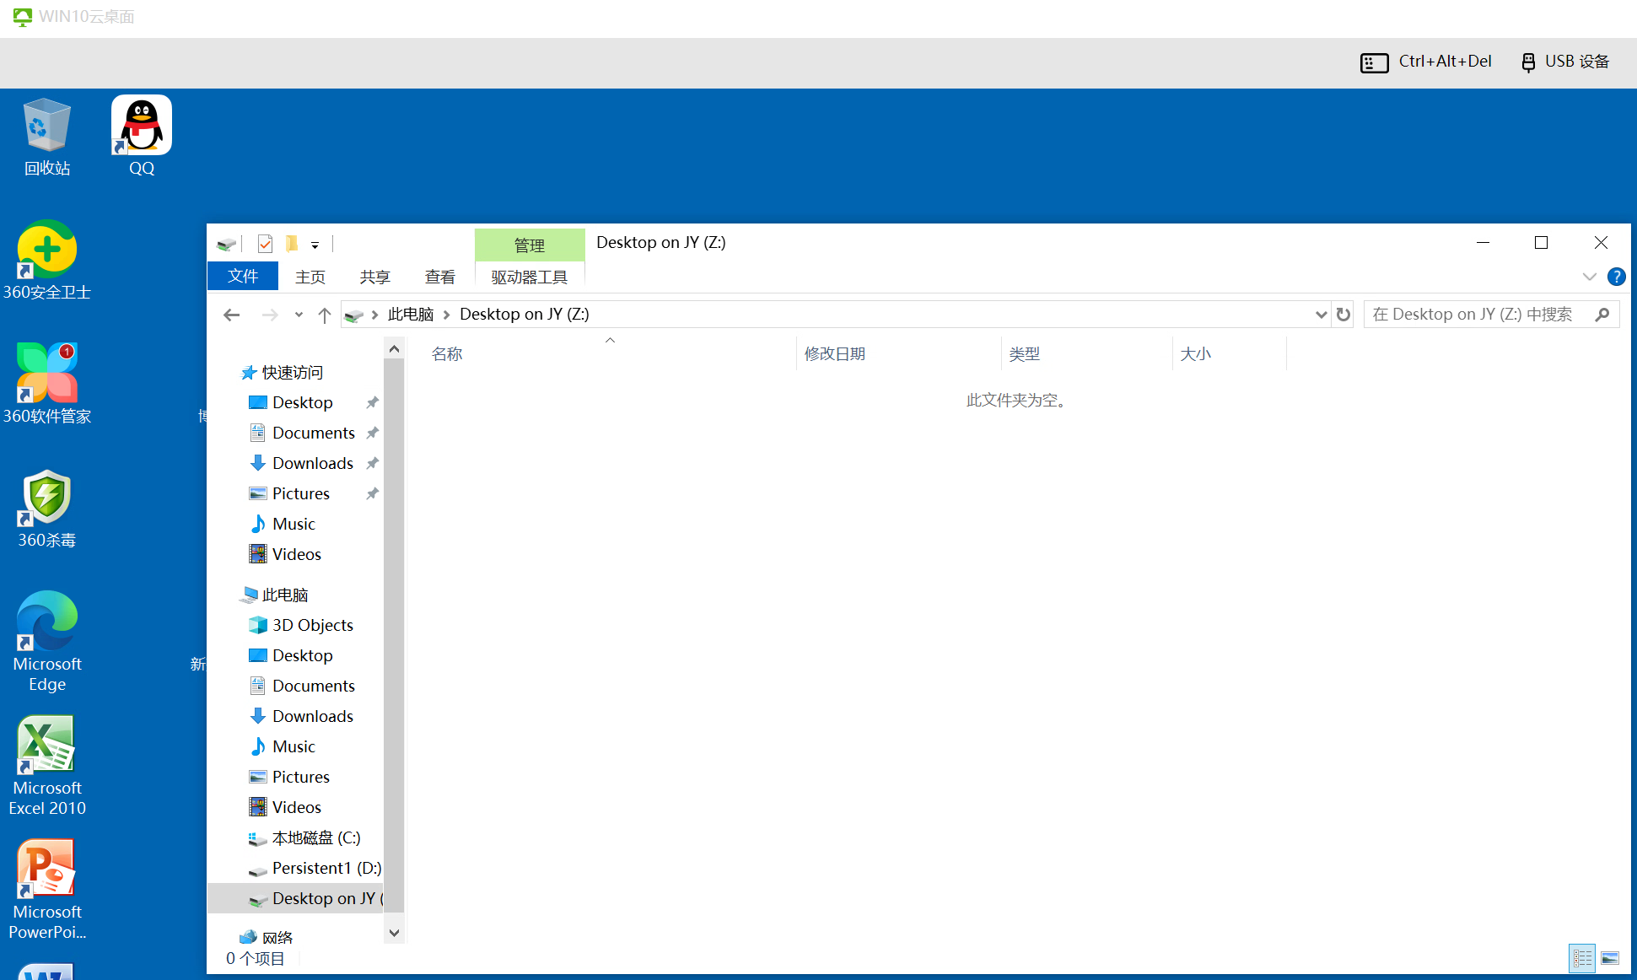

耳麦和扬声器
耳麦及扬声器使用和平常使用一致，插入即可使用

云桌面退出
客户端在窗口右上角即可选择“注销桌面”或“断开连接”即可，网页直接关闭该网页选项卡即可。
